Cliente: GEPLO - Gerência de Sistemas Logísticos
Produto: Módulo de Solicitações Online - RSM
Nome do projeto: DOD - Ajustes RSM
Responsável pelo Documento: Marcelo Mariano
Data de Entrega: 14/08/2025

Documentação de Desenvolvimento

Detalhamento da Demanda
Título do projeto: Portal do Cliente, Sprint 5 – Edição de Solicitação com Botão Editar
Nome do desenvolvedor/equipe: Marcelo Prado Mariano.

Objetivo do projeto
O objetivo deste projeto é permitir que o usuário responsável pelas solicitações de uma empresa no RSM possa editar uma solicitação, conforme necessidade, através do botão "Editar". O fluxo garante que apenas solicitações com status "Retornado para Ajuste" possam ser editadas, e que o botão "Prosseguir" só seja ativado após uma alteração real na solicitação.

Escopo
O escopo envolve a criação do botão "Editar" na tela de solicitações, a implementação da tela de edição, a validação de alterações antes de permitir o avanço, e a exibição de mensagens de alerta caso o usuário tente prosseguir sem editar. O fluxo contempla tanto a interface quanto a lógica de validação no front-end e integração com o back-end.

Contexto
O desenvolvimento foi realizado utilizando Laravel para o back-end com integração entre status da solicitação e controle dos steps de edição. O objetivo é garantir a rastreabilidade das alterações e a conformidade com as regras de negócio definidas na história de usuário.

Requisitos
Requisitos funcionais:
RF001: Permitir edição de solicitações com status "Retornado para Ajuste".
RF002: O botão "Editar" deve redirecionar para a tela de edição da solicitação.
RF003: O botão "Prosseguir" deve permanecer inativo até que uma alteração seja realizada.
RF004: Exibir mensagem de alerta caso o usuário tente prosseguir sem editar.
RF005: Manter o fluxo da tela "Nova Solicitação" para novas solicitações.

Requisitos não funcionais:
O sistema deve garantir a validação de alterações de forma eficiente, bloqueando o avanço sem edição e fornecendo feedback claro ao usuário.

Desenvolvimento

Planejamento

Cronograma
Data de Início: | 04/08/2025
Data de Término: | 14/08/2025
Tipo da Oportunidade: | Sprint

Código Fonte

http://git.portodesantos.com.br/fabrica/rsm_hotsite/-/tree/feature/rsm-hotsite-24008
http://git.portodesantos.com.br/fabrica/rsm_api/-/tree/feature/rsm-api-24008

Layout
A imagem abaixo ilustra a interface do sistema quando uma solicitação retorna para ajustes. Nessa situação, o cliente visualiza o botão "Editar Ajustes" destacado na parte inferior da tela. Ao clicar nesse botão, o usuário pode acessar a tela de edição da solicitação, permitindo realizar as alterações necessárias conforme o motivo do ajuste. Essa funcionalidade garante que apenas solicitações com status "Retornado para Ajuste" possam ser editadas, atendendo às regras de negócio e proporcionando uma experiência clara e objetiva para o usuário.

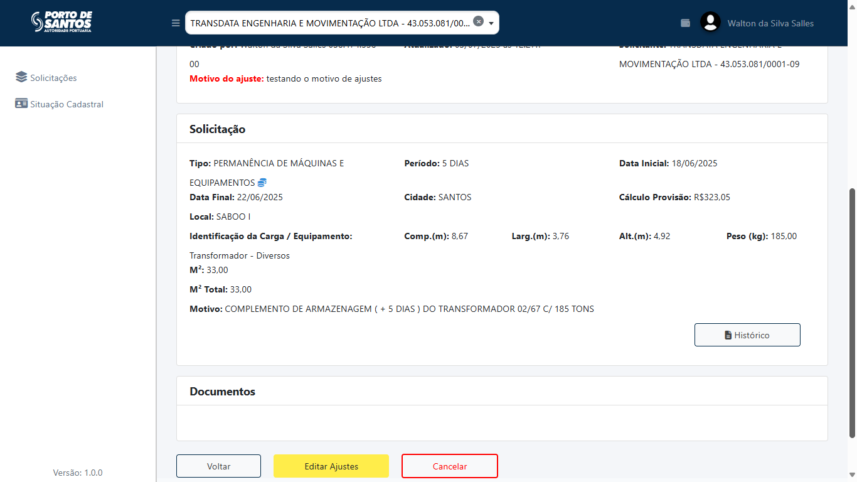
Imagem: Botão "Editar Ajustes" disponível para solicitações retornadas para ajuste.

Após clicar no botão "Editar Ajustes", o usuário é redirecionado para a tela de edição da solicitação. A imagem abaixo representa as etapas do processo de edição, onde o sistema valida os dados inseridos antes de permitir o avanço para as próximas etapas.
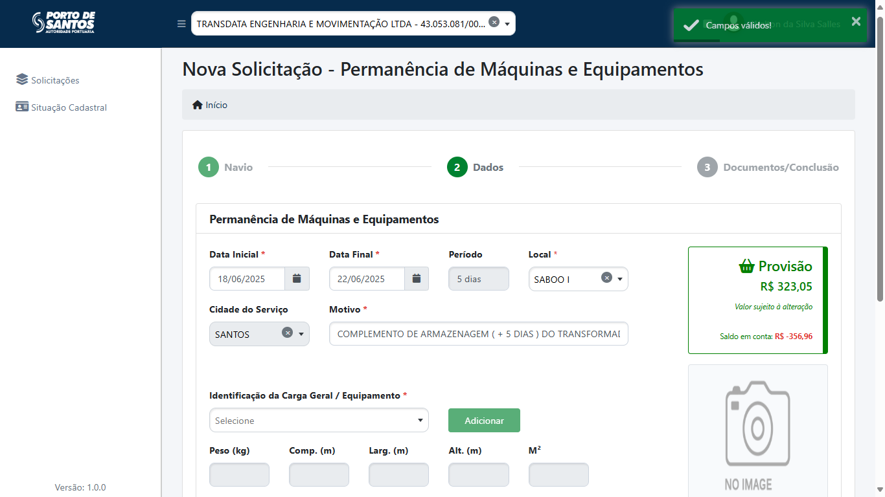
Imagem: Etapas de edição e validação dos dados da solicitação.

A imagem abaixo mostra o alerta exibido quando o usuário clica no botão "Prosseguir" sem realizar nenhuma alteração na solicitação. O sistema impede o avanço e orienta o usuário a modificar algum campo antes de continuar.
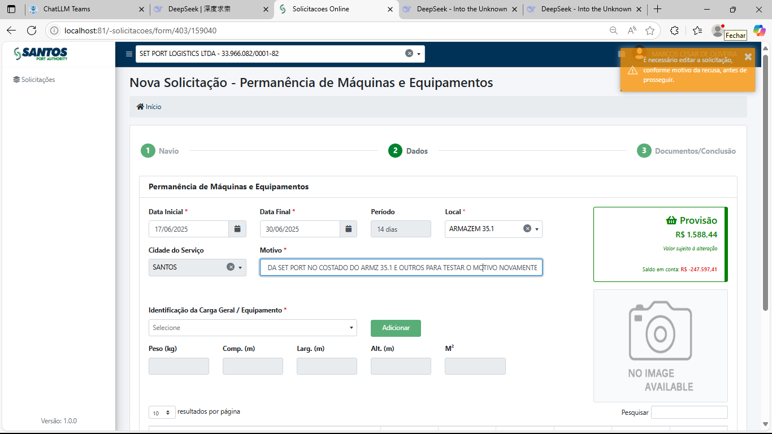
Imagem: Alerta exibido ao tentar prosseguir sem alteração.

Já nesta imagem, após o usuário clicar no botão "Prosseguir" tendo realizado uma alteração válida na solicitação, o sistema permite o avanço mantendo o seu fluxo natural.

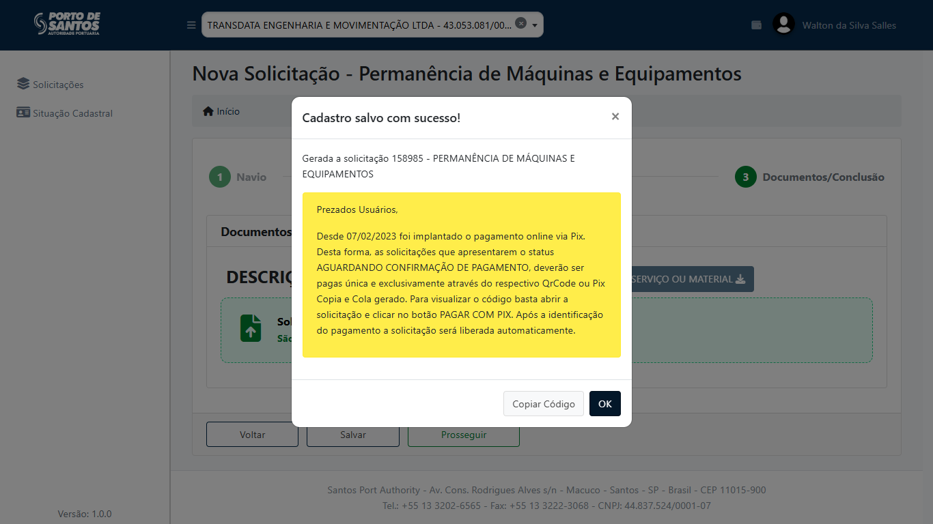
Imagem: Avanço permitido após alteração válida na solicitação.

Back-end
No novo desenvolvimento foi criado a validação de qualquer alteração de uma solicitação não só pelo front-end que já foi feito e desenvolvido usando .js, mas também agora literalmente pelo back end e api.
No projeto rsm-hotsite é criado uma session para também enviar a api informação que trate o delete de um documento anexado. Imagem 1.
IMAGEM 1
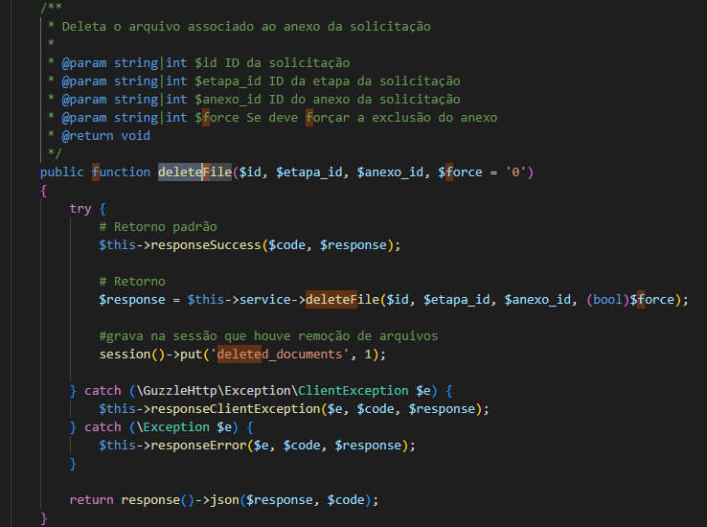

Imagem 2: Metodo para limpar a sessão anterior evitando concorrência.

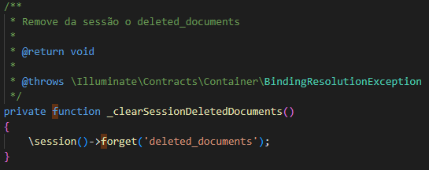

Imagem 3: Usa o método acima para limpar a sessão deleted_documents, antes de chamar o formulário.

IMAGEM 3

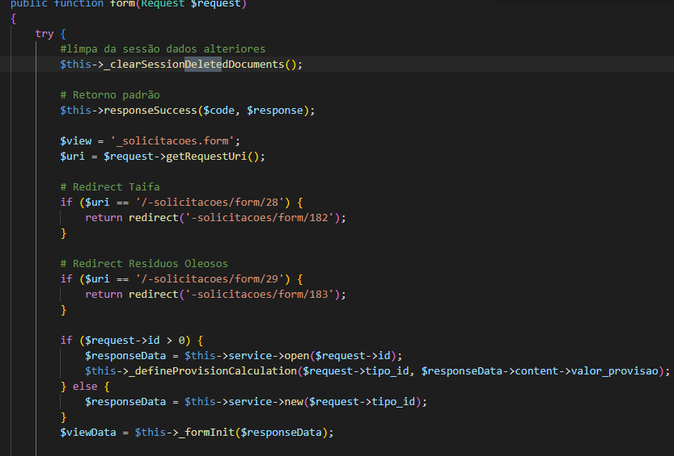

Imagem 4: Envia o parâmetro para informar a api o click para deletar um documento no formulário e depois de salvar a edição chama o método que limpa a sessão que atribui o click de um delete do arquivo no formulário.
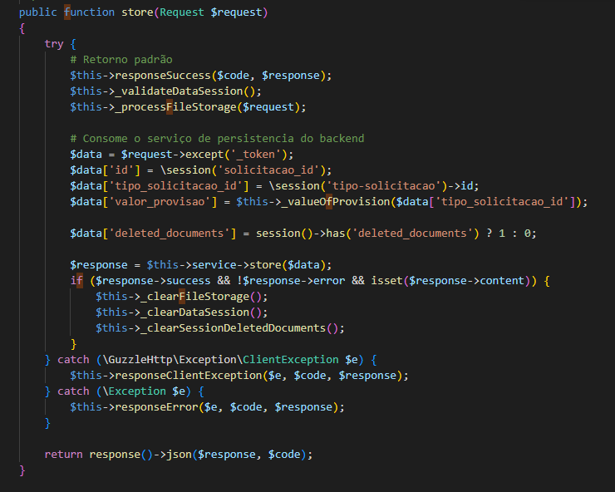

As imagens subsequentes mostram métodos e trechos de código que se encontram no projeto da api.

Imagem 5: Retorna os dados de uma solicitação
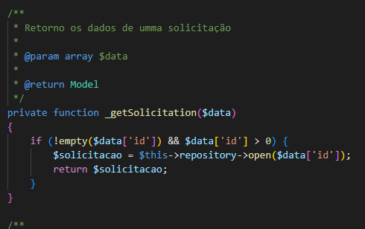

Imagem 6: Metodo usado para verificar se é uma edição e retornado para ajustes.
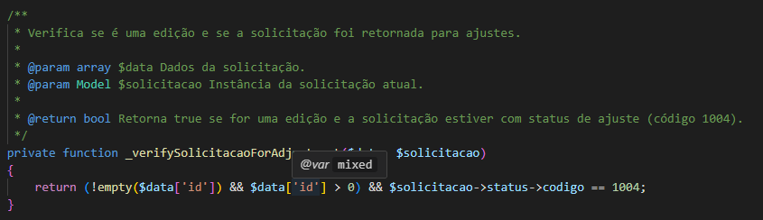

Imagem 7: Limpa os campos de retorno de ajustes da solicitação.
IMAGEM 7
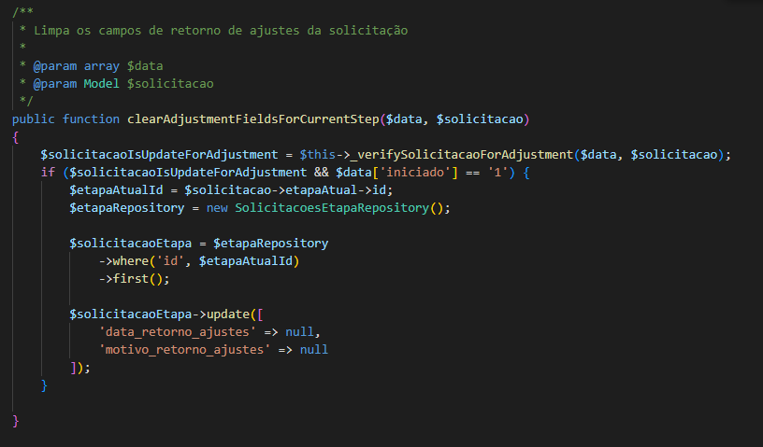
Imagem 8: Metodo que verifica se teve alguma alteração nos dados da solicitação
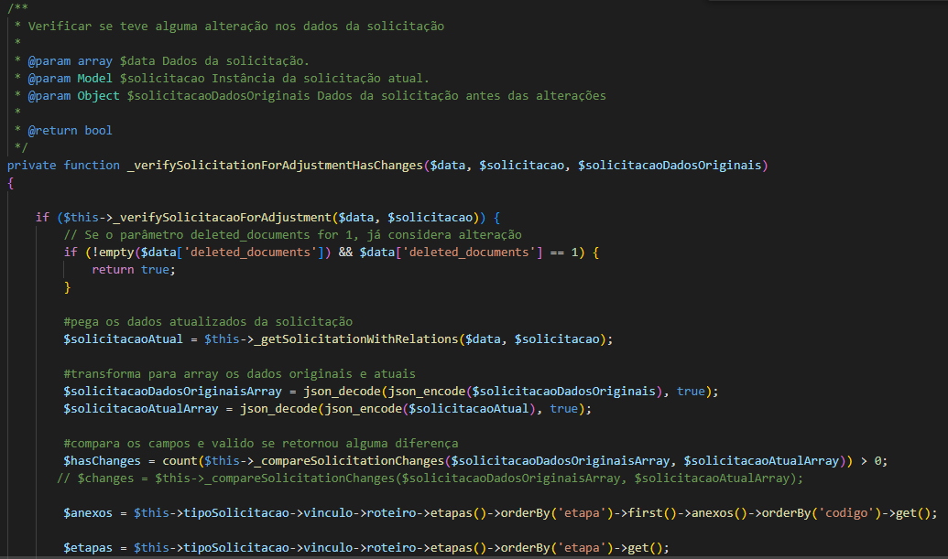
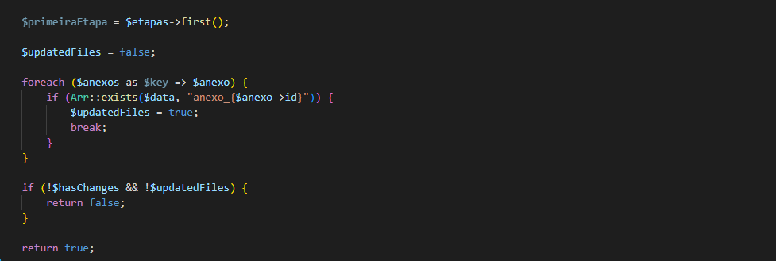

Imagem 9: Metodo que grava a edição do que foi alterado da solicitação.
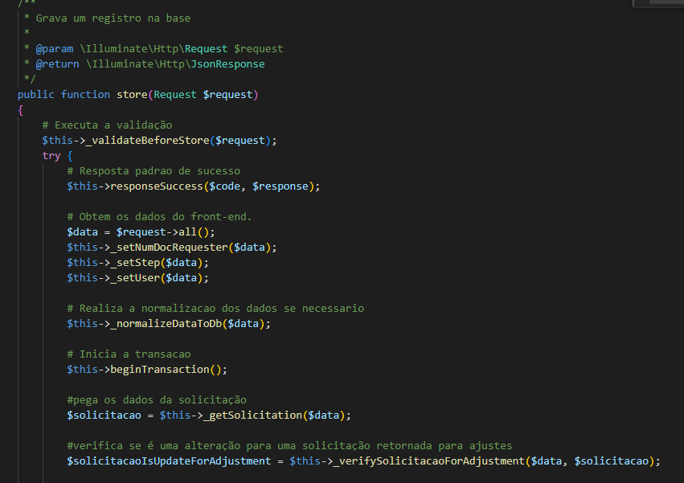

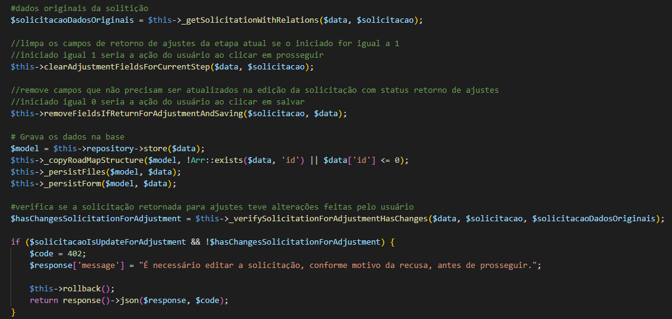

Conclusão
A implementação do botão "Editar" e do fluxo de edição de solicitações no módulo RSM garante que apenas solicitações com status "Retornado para Ajuste" possam ser editadas, e que o avanço só seja permitido após uma alteração real. O sistema fornece feedback claro ao usuário, garantindo a conformidade com as regras de negócio e a rastreabilidade das alterações

Responsável pela Demanda | Data | Assinatura
Lucas Pedro da Silva | 23/05/2025

Responsável pela Demanda | Data | Assinatura
Lívia Simão | 23/05/2025

